**SpringBoot整合Mybatis教程**

# 开发环境

**工具：myeclipse2017**

**Maven版本：3.54**

**Jdk版本:1.7**

# 过程

### 创建Maven项目

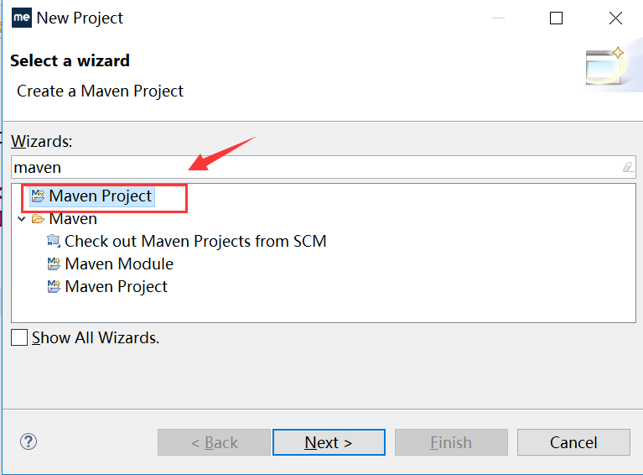

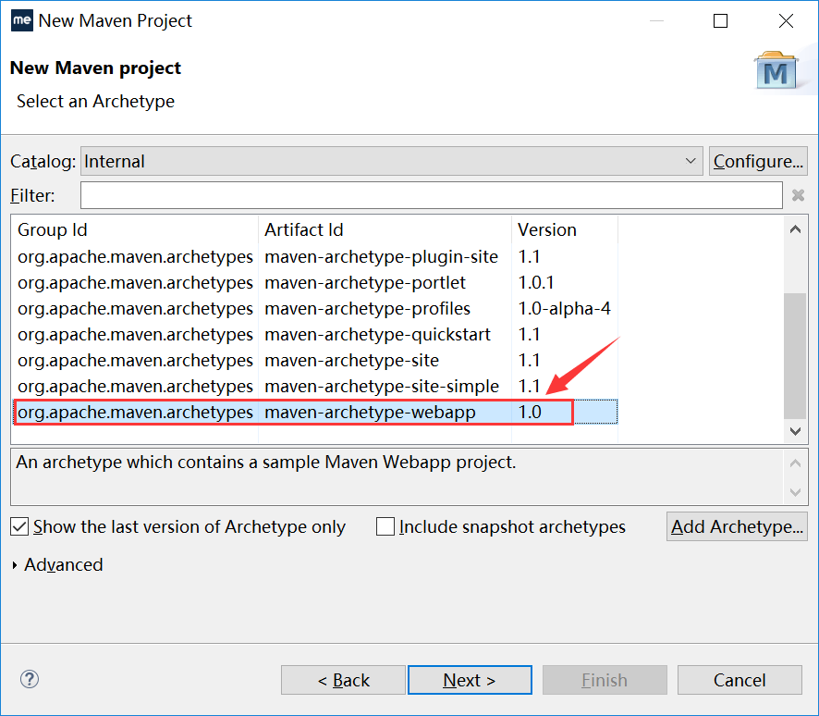

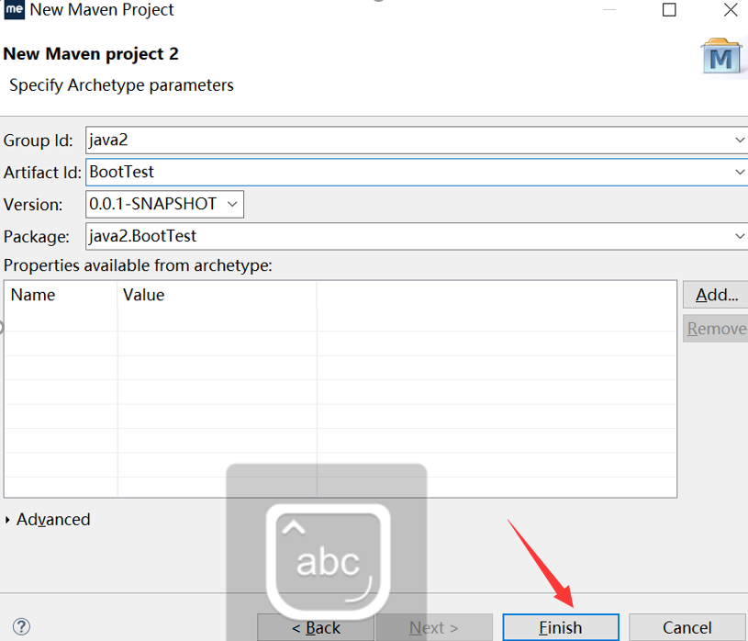

### 在pom.xml中添加相关依赖

**双击打开>>>** [使用文档中的独特引言吸引读者的注意力，或者使用此空间强调要点。要在此页面上的任何位置放置此文本框，只需拖动它即可。]

### 完整的项目目录

Config：java配置类

Controller：控制层

Entity：实体类

Mapper：持久层

Service：业务逻辑层

BootApplication：SpringBoot启动类

MainApplication:项目入口

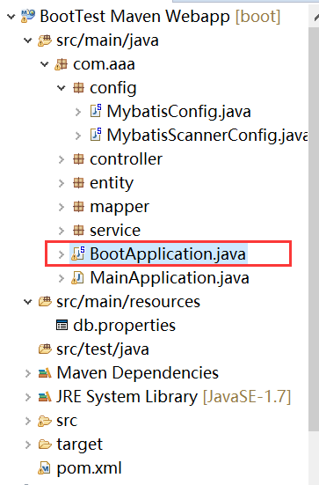

**此处应注意BootApplication的路径必须在com.aaa下，因为bean扫描时只扫描springBoot启动类所在包及其子包下面的bean**

1. 编写配置类

**数据源相关属性>>>**

**SpringBoot启动类及数据源>>>**:

**Mybatis相关配置及sqlsessionFactory>>>**

**Mapper扫描>>>**

**至此Springboot+mybatis已经整合完毕了，与之前手动整合SSM框架对比**

1. **Web.xml中省略了一堆的配置**
2. **采用配置类代替了Spring及Mybatis中xml配置、基本实现了零配置**
3. **内置了Tomcat，不需要部署项目。只需要运行启动类即可**

5.使用MVC结构测试程序

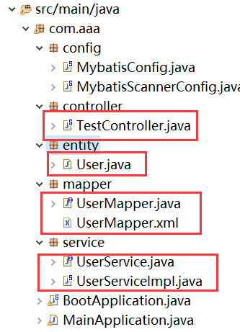

 

**最后启动并测试>>**



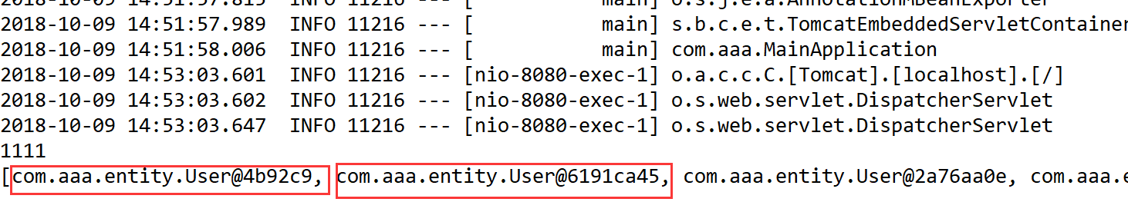

参考: https://blog.csdn.net/qq_34243622/article/details/79483157